基于Python和FastAPI的多Agent协作智能助手系统的设计与实现
新项目开发计划（面向普通用户）

项目方向：多 Agent 协作 / 学习与信息处理
目标用户：普通用户、学生与初学者
技术主线：Python + FastAPI + LLM Tool Calling + Vue 3 + Spring Boot

目 录
一、项目定位与目标用户
二、核心场景与功能
三、总体架构
四、技术栈
五、多 Agent 角色与协作机制
六、数据模型
七、接口契约
八、M1-M4 迭代路线
九、M1 详细执行计划
十、前端页面规划
十一、评估计划
十二、风险与对策
十三、验收标准

一、项目定位与目标用户
本项目是一个面向普通用户的多 Agent 协作智能助手。用户不需要懂代码，只需要提出目标、上传文档或描述需要研究的问题，系统自动完成任务拆解、资料检索、文档阅读、证据核查和结果写作。
一句话定位：用户说出目标，多个 Agent 分工完成，最后给出清晰、可靠、可追溯的答案或报告。

1.2 目标用户
用户类型 | 典型需求 | 输出
学生与自学者 | 学习规划、概念理解、编程入门 | 学习计划、讲解、练习题
普通办公用户 | 长文档理解、材料整理、报告生成 | 摘要、要点、报告
普通消费者 | 旅行/预算/产品对比 | 建议清单、预算表
信息使用者 | 判断网络信息是否可信 | 结论、证据、风险提示

二、核心场景与功能
功能 | 用户输入 | 输出 | 优先级
学习规划 | “30 天入门 Python，每天 1 小时” | 分阶段计划、每日任务、资料清单 | P0
文档理解 | 上传合同/论文/说明书 | 摘要、重点、风险、原文引用 | P0
报告生成 | “整理一份 AI 对普通人影响的报告” | 结构化报告、参考来源 | P0
信息核查 | “这个说法是真的吗” | 结论、证据、可信度、风险提示 | P1
生活决策 | “成都三天预算 3000 怎么玩” | 行程、预算、注意事项 | P1
编程入门 | “什么是变量？出三道练习题” | 通俗解释、示例、练习与答案 | P1
说明：报告生成作为通用输出形式，不单独重复开发；生活决策限定在旅行、预算、产品对比等低风险场景；信息核查和编程入门放在后续阶段。

三、总体架构
系统采用 Vue 3 前端 + Java Spring Boot 平台 + Python FastAPI 多 Agent Runtime + MySQL + Qdrant + 文档/搜索工具的分层架构。Java 负责平台治理和持久化，Python 负责多 Agent 编排与工具执行。
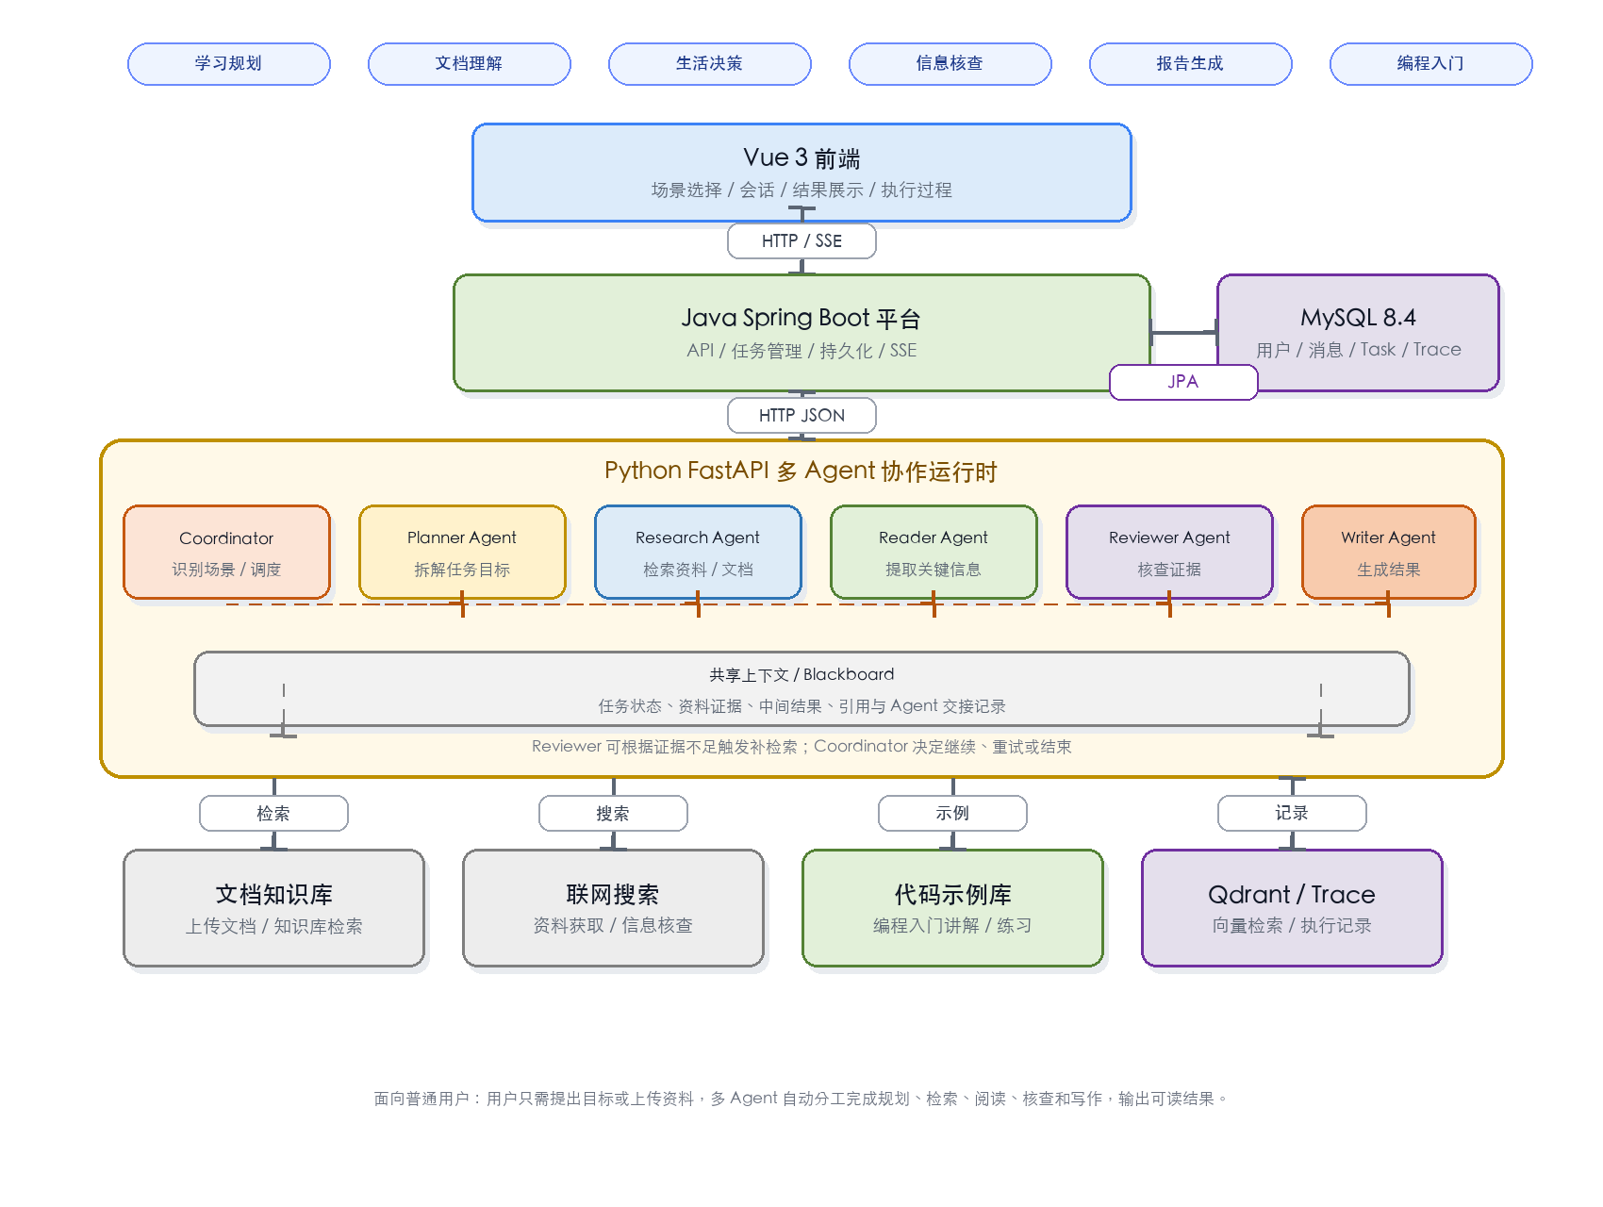
图 3-1 面向普通用户的多 Agent 协作架构

四、技术栈
层次 | 技术 | 作用
前端 | Vue 3、Vite、TypeScript、Pinia | 场景选择、会话、结果展示、SSE
平台后端 | Java 21、Spring Boot 3.5、Spring MVC | REST API、任务管理、持久化、SSE
Agent Runtime | Python 3.12、FastAPI、Pydantic、Uvicorn | 多 Agent 编排、工具调用、上下文管理
Agent 能力 | LLM Tool Calling、ReAct、Coordinator、Blackboard | 任务拆解、角色协作、共享上下文
检索与工具 | 文档解析、Web Search、Embedding、Qdrant | 文档理解、信息核查、报告生成
数据存储 | MySQL 8.4、Qdrant | 业务数据、任务/Trace、向量检索
基础设施 | Docker Compose、Redis | 本地编排与缓存

五、多 Agent 角色与协作机制
Agent | 职责 | 输入 | 输出
Coordinator | 识别场景、拆解任务、调度、判断终止 | 用户目标、共享上下文 | 任务计划、下一个 Agent、最终状态
Planner Agent | 把目标拆成步骤 | 用户目标、约束 | 任务步骤、输出模板
Research Agent | 检索文档/网页/知识库 | 检索词、计划 | 候选资料、来源、摘要
Reader Agent | 阅读文档并提取信息 | 文档、候选资料 | 要点、证据、引用
Reviewer Agent | 核查证据充分性与风险 | 问题、证据、候选答案 | 通过/补检索/重新规划
Writer Agent | 整理成普通用户可读结果 | 证据、输出模板 | 答案、清单、报告、引用
Tutor Agent | 编程初学者解释与练习 | 问题、学习水平 | 解释、示例、练习题
Agent 之间通过 Blackboard 共享结构化状态：任务目标、已完成步骤、工具结果、证据、引用和待办事项。Coordinator 根据状态决定下一步 Agent；Reviewer 可根据证据不足触发补检索。

六、数据模型
可复用原项目的 project、conversation、message、task、task_step、tool_call、trace_span 基础表，新增面向普通用户和多 Agent 的数据表。
数据表 | 作用
user | 用户账号与偏好
document / chunk | 上传文档、解析结果与切块
task / task_step | 任务与步骤
agent_run | 某个 Agent 的一次运行记录
agent_message | Agent 间结构化消息与交接
shared_memory | Blackboard 中的任务状态、证据、引用
tool_call / trace_span | 工具调用与执行链
eval_dataset / eval_run / eval_score | 评估数据、运行与评分

七、接口契约
接口 | 作用
POST /api/tasks / GET /api/tasks/{id} | 创建与查询普通用户任务
POST /api/chat/stream | SSE 任务执行与结果推送
POST /api/documents / GET /api/documents/{id} | 上传与查询文档
GET /api/tasks/{taskId}/steps | 查询任务步骤
GET /api/traces/{traceId} | 查询多 Agent Trace
POST /agent/run | Java 调用 Python 多 Agent Runtime
POST /ingest/run | 文档解析、切块与向量入库

八、M1-M4 迭代路线

8.1 M1：基础平台与单 Agent MVP
目标：完成用户可用最小闭环：任务创建、文本输入、单 Agent 回答、SSE 展示、消息历史和基础 Trace。
- 项目/任务/会话/消息基础 API；
- Vue 3 场景入口与聊天页；
- Python FastAPI 单 Agent Runtime；
- 基础工具：文档解析、search_documents、read_file；
- SSE 推送 route / step / answer / done；
- Task / TaskStep / TraceSpan 记录。

8.2 M2：多 Agent 协作运行时
目标：从单 Agent 升级为 Coordinator + Planner + Research/Reader/Reviewer/Writer 的多 Agent 协作。
- 实现 Coordinator 任务分解与调度；
- 实现 Blackboard 共享上下文和结构化 Agent 消息；
- 实现 Planner / Research / Reader / Reviewer / Writer 角色；
- 完成学习规划、文档理解、报告生成三个核心场景；
- 前端展示 Agent 执行链和结果。

8.3 M3：增强场景与检索评估
目标：增加信息核查、生活决策、编程入门和 RAG 检索评估。
- 文档上传、解析、Embedding、Qdrant 混合检索；
- Web Search / 来源引用 / 信息核查；
- 生活决策低风险模板；
- Tutor Agent 编程入门模式；
- 20+ 评估集、人工评分和 Trace 回放。

8.4 M4：产品化与安全治理
目标：面向真实普通用户产品化。
- 用户登录、权限、配额；
- 敏感内容与高风险话题安全策略；
- 多轮记忆和个性化偏好；
- 监控、成本统计、部署与灰度；
- 多租户/插件/运营后台等扩展。

九、M1 详细执行计划
阶段 | 任务 | 产出
第 1 周：平台骨架 | 复用原项目 Java 平台；任务/会话/消息 API；Vue 场景入口 | 可启动平台
第 2 周：单 Agent Runtime | FastAPI /agent/run；单 Agent Prompt；基础工具；SSE | 可完成简单问答
第 3 周：文档与 Trace | 文档上传/解析；search_documents；Task/Trace 落库与查询 | 文档理解 MVP
第 4 周：场景收尾 | 学习规划、报告生成模板；评估样例；README/演示 | M1 可演示版本

十、前端页面规划
阶段 | 页面/模块
M1 | 首页场景入口、任务创建、聊天/结果页、消息历史、Trace 基础页
M2 | 多 Agent 执行视图、学习规划页、文档理解页、报告生成页、Blackboard/步骤展示
M3 | 信息核查页、生活决策页、编程学习页、文档管理、评估页
M4 | 用户中心、权限/配额、安全提示、运营后台（扩展）

十一、评估计划
评估分为四类：答案正确性、证据引用质量、任务步骤效率和 Agent 协作有效性。M1 先建立 20 条基础样例；M2 增加多 Agent 任务成功率和步骤合理性；M3 增加信息核查与文档理解的引用准确性评估。
指标 | 说明
答案正确性 | 最终回答是否符合问题要求
引用准确性 | 引用是否支持结论、来源是否真实
工具调用正确率 | 是否调用了正确工具和参数
任务成功率 | 多 Agent 是否完成任务
步骤效率 | 是否出现重复检索、无效工具调用
用户可读性 | 输出是否清晰、结构是否合理

十二、风险与对策
风险 | 对策
多 Agent 编排复杂 | 先单 Agent 跑通，再增量替换为 Coordinator
普通用户场景范围过大 | 锁定 P0 场景：学习规划、文档理解、报告生成
开放域信息不可控 | 限制高风险话题，增加证据和风险提示
评估主观 | 固定样例集、人工评分、指标化
文档解析质量差 | 先支持 PDF/Markdown/TXT，逐步增加格式

十三、验收标准
- 普通用户可通过自然语言创建任务；
- 学习规划、文档理解、报告生成三个 P0 场景可用；
- 多 Agent 执行过程可见；
- 回答带引用和风险提示；
- Task/AgentRun/TraceSpan 可查询；
- 有 20 条基础评估样例；
- README/演示材料完整。

